Demo设计文档

一 设计目标与整体结构
本 Demo 以第三人称近战和双手大剑 Boss 战为主要体验。玩家通过观察起手、判断攻击范围、管理精力并抓住收招窗口完成战斗。系统用 ScriptableObject 组织武器与招式数据，用状态机约束动作执行，再由行为树选择 Boss 战术。
设计重点是让攻击具有动作承诺，同时保留可学习的应对方式：普通招式可格挡或尝试弹反；配置红光破防的招式鼓励闪避；抓住后摇可以连续输出，累计削韧后获得处决机会。

核心循环
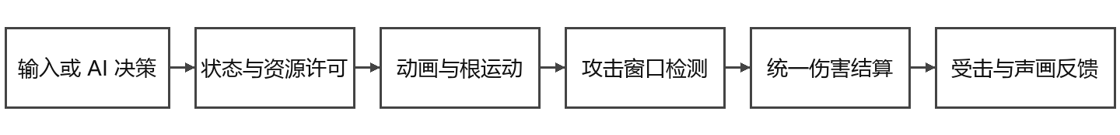
图 1 玩家与敌人共用攻击判定和伤害结算，动作许可由各自状态机负责。
单次交锋围绕“观察与站位 → 决定投入资源 → 执行动作 → 判定接触与防御 → 收招或受击 → 重新决策”展开。篝火、死亡复活和雾门将这一循环组织为可反复挑战的完整流程。

四类数值各自负责什么
数值 | 用途 | 主要影响
HP 生命 | 生存与失败判定 | 归零后进入死亡流程
SP 精力 | 约束连续行动 | 攻击 闪避 格挡消耗，破防会形成惩罚窗口
MP 蓝量 | 限制战技使用频率 | 战技起手时与 SP 一并检查和扣除
Poise 韧性 | 累计制造大硬直 | 削韧归零进入破韧，Boss 可被处决

三层职责
配置层描述“这招是什么”：动画状态名、伤害倍率、判定窗口、霸体、音效与特效。执行层处理“这一招如何完成”：播放动画、应用根运动、注册判定以及退出清理。决策层处理“现在用哪一招”：根据阶段、距离、角度、冷却和路径选择完整招式。

二 SO 配置组织
SO 保存可复用的设计数据；当前连段索引、已命中对象、冷却时钟和运行中的节点属于角色实例。多个角色可以引用同一配置，而不会共享本轮攻击的执行进度。
配置对象 | 负责内容 | 引用关系
WeaponDataSO | 武器面板 持握方式 Animator | 引用轻攻击 ComboList 与战技 SkillList
ComboList | 普通攻击的有序招式列表 | 每一段引用一个 ComboConfig
ComboConfig | 单段动作及交互和判定 | 内部包含 Interaction AttackChecks 声画配置
SkillConfig 和 SkillList | 带 MP 消耗的战技及其段落 | SkillConfig 继承 ComboConfig，复用攻击执行器
BossDataSO | Boss 属性 决策参数与整套招式 | 持有 BossAttackDefinition 数组和行为图
BossPhaseConfigSO | 二阶段阈值 倍率 动画与招式池 | 由 BossDataSO 引用，切阶段后换用招式池
BossBehaviorGraphSO | 节点 连线 条件及选择权重 | Attack 节点通过 ID 请求当前阶段招式

ComboConfig 的核心字段
comboName 对应 Animator 的状态名，不等同于资源文件名。interactionConfig 决定伤害倍率、SP 消耗、削韧、冲击力、霸体与防御交互；attackChecks 决定何时、在哪个空间范围内检测目标。攻击声画可以配置多条，命中反馈则在实际结算后播放。
字段或字段组 | 时间单位 | 设计含义
ColdTime | 秒 | 玩家普通攻击执行器使用的最短起手间隔；还会等待判定结束
comboEndTime | 秒 | 攻击时长的回退值；有有效动画时钟时以动画为准
startCheckTime 和 endCheckTime | 归一化 0 至 1 | 伤害判定生效区间，例如 0.2 是整段动画的 20%
selfSuperArmorStart 和 End | 归一化 0 至 1 | 本招式霸体窗口；起点包含，终点不包含
unparryableWarningStartTime | 归一化 0 至 1 | 不可弹反敌招的胸口红光触发时刻
SfxConfig 与 VfxConfig 的 delayTime | 秒 | 从动作起手到播放声画的延迟，可有多条
Boss cooldown 与 recovery | 秒 | 单招再次可用的冷却 与 本套动作结束后的收招等待

调节时应先确定动画、判定窗口和动作位移，再调整可衔接或可取消时刻。缩短 ColdTime 不应提前撤销仍在生效的伤害判定；Boss 的招式等待还需查看 recovery 和全局最短攻击间隔。

三 攻击判定与伤害结算

从空间接触到一次有效命中
角色起手时构造 AttackCheckContext，其中包含攻击者、目标、武器、伤害模板和配置列表。PhysicsAttackCheckManager 在有效窗口内运行相应检测，CombatHitResolver 随后过滤自身、友军、死亡目标及重复命中，并将 DamageInfo 交给目标 CombatActor。
判定形状包括 Forward 盒体、Sector 扇形、Sphere 球体、Cylinder 胶囊体、ContinuableSector 连续扇区、WeaponSweep 剑身扫掠，以及 Projectile 投射物。Cylinder 与 WeaponSweep 可覆盖相邻采样帧间的运动，降低高速挥击漏判。Boss 当前没有接入普通远程攻击分支。
Anchor 决定坐标基准，例如 ActorRoot、WeaponBase 和 WeaponTip；localOffset 与 localRotation 都相对该基准解释。武器模型已经与动画匹配时，应调整判定参数并预览，而不是通过移动武器模型补偿判定。
命中策略 | 去重范围 | 适用情况
OncePerAttack | 整次攻击对同一目标一次 | 单次挥击，多碰撞体仍只结算一次
OncePerCheck | 每个独立判定段各一次 | 一段动画中的多次斩击
OncePerPulse | 每次检测脉冲可再命中 | 持续伤害，需同时控制检测频率

防御结果先于普通伤害和反馈
目标先检查存活、闪避无敌、处决保护等条件，再执行防御拦截。弹反或闪避成功会消费该攻击组对该目标的后续判定，避免同一挥击反复触发。普通命中及格挡结果按对应规则记录命中，再进入受击音效、VFX 与顿帧反馈。

伤害 削韧与冲击力分别结算
玩家攻击基础伤害由武器攻击面板加额外攻击力，再乘招式倍率和全局伤害倍率得到；Boss 使用自身攻击力乘招式倍率与阶段倍率。目标随后应用减伤率及最终承伤修正。
普通冲击力 = max(0, hitLevel − hitResistance)。有效冲击力必须大于当前 SuperArmor 才触发打断；霸体大于等于冲击力时可以正常执行当前动作，但生命伤害和累计削韧仍然结算。攻击霸体只在该招式配置窗口内生效。
击退、挑空和砸倒等玩家特殊反应直接用 specialReactionLevel 比较霸体，不扣 hitResistance。ignoreSuperArmor 为投技等明确例外预留；它不能自行越过闪避或处决保护。Boss 的普通轻受击另由专门策略和安全状态规则控制。
poiseDamage 属于累计削韧，不是受击动画强度。破韧形成较大的输出与处决窗口，不能与“某一次攻击是否打断”混为一谈。

四 玩家动作与大剑战技示例

进攻 防御与闪避的取舍
普通攻击和战技共用 ComboController。起手前检查武器、状态与资源；成功后播放动作、开始根运动与霸体窗口，并注册判定。受击、死亡或主动取消时统一清理旧判定、协程和临时霸体，避免旧攻击延续到下一状态。
举盾允许移动，普通格挡受击使用上半身动画层。可弹反招式还需满足弹反时间窗口与朝向条件。canBeParried 只控制弹反资格；forceGuardBreak 独立控制有效格挡时是否清空 SP 并播放破防。红光破防当前一击仍按盾牌减伤，投技则单独处理。
精准闪避需要在精闪窗口内实际接触到敌方攻击，并且玩家仍在闪避无敌中。当前配置为 0.12 秒，每次闪避最多奖励一次，返还本次实际闪避 SP 消耗并额外恢复 5 SP，同时播放蓝光与短暂顿帧。

大剑一段战技如何实现三次命中
Greatsword_Skill.asset 是一个 SkillConfig，使用 WeaponSkill 状态播放 GreatSword_Attack_Execution3_Root。三次伤害放在同一配置的三个 AttackCheck 中，无需把这段动作拆成三个战技。
配置项 | 当前值 | 作用
起手资源 | MP 25 SP 30 | 起手许可通过后检查并扣除
伤害与削韧 | 倍率 0.8 削韧 10 | 三个判定段共用本段伤害模板
三次伤害窗口 | 0.09–0.12 0.18–0.21 0.44–0.46 | 均为动画归一化进度
判定形状与去重 | Cylinder OncePerCheck | 允许同一目标分别承受三次伤害
攻击霸体 | 等级 3 窗口 0.06–0.77 | 强度不高于3 的攻击不会打断攻击方的动作
后摇取消起点 | 0.84 | 开放取消还需满足执行器与状态许可

装备与输入衔接
左右手各有两个装备槽。当前右手使用武器，左手使用盾牌；双手大剑启用时左手盾牌配置仍保留，但有效盾牌为空，因此不会同时使用大剑与盾牌的格挡弹反。切回单手剑后恢复左手盾牌。战技使用 E键，盾牌弹反保留 Q键。
预输入只保留最近一次动作意图，包含轻攻击、闪避、弹反和战技。缓存不会提前切状态或扣资源，必须等当前状态允许才执行；超时自动失效。

五 Boss 行为树与状态机
Boss 使用“行为树选战术，状态机执行动作”的组合。行为树可以拖拽、连线和配置条件；攻击节点只请求整套招式，具体动画、导航、根运动、判定和退出清理由状态机完成。死亡、破韧、处决和转阶段由控制器接管并中止原树上下文。
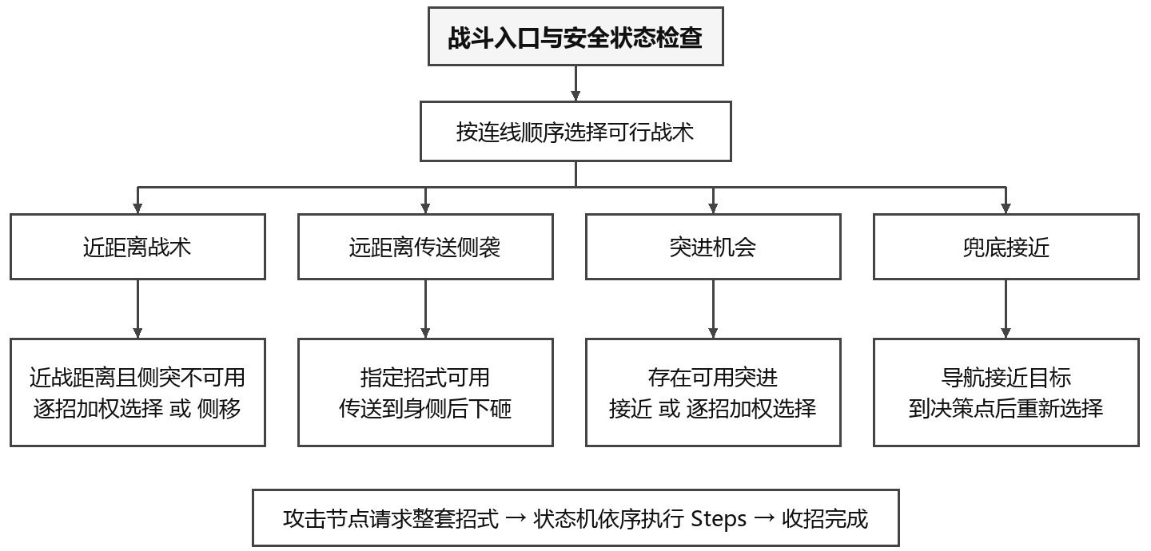
图 2 当前行为图的战术层摘要，近战和突进池内各招式以独立节点展开。

主要节点如何配合
Sequence 依序执行，条件通常放在动作前；遇到 Running 会记住当前位置。Selector 按配置顺序寻找可行分支，因此突进机会不是固定等所有近战动画播放完才出现，而是近战分支失败后继续检查。Weighted 每轮只抽一次，等待选中动作结束。
Attack 填入 attackId 后只请求该 ID 的整套招式，仍检查当前阶段、距离、角度、路径、全局间隔和单招冷却。条件不满足的分支在抽签前排除。指定 ID 时使用图中分支的相对权重，不再叠乘招式 SO 的权重；SO 权重为零仍禁用该招式。
最近一次使用的招式保留 0.2 倍重复权重，降低连续重复的概率。权重表示本轮可用候选之间的相对机会，不是固定百分比。Attack 节点一旦起手会保持 Running，不会因为玩家移动就在挥击中途重新抽招。

判断频率与出手朝向
BossController 每帧调用行为树入口，但树内按 decisionInterval 节流；当前为 0.25 秒。动画、根运动和判定继续按各自更新时机执行。每个攻击步骤在出手前校正朝向，挥击中不持续追踪玩家；动画自带的根旋转按步骤配置处理。

六 Boss 阶段与受击流程

当前招式组织
阶段与用途 | 招式 ID | 动作结构或条件
一阶段近战 | TwoSlashes HeavySlash SweepChain | 双斩 重斩 横扫等整套招式
一阶段突进 | PiercingAdvance FocusEnergy_DashAttack | 突进刺斩 或 蓄力开始 → 循环 → 冲刺
二阶段近战 | DoubleSlashHeavy HeavyAndSweep QuickSweepChain | 更换完整连招组合，不随机截取半套连段
二阶段突进 | AdvanceAndSweep | 突进后接横扫
两阶段侧袭 | FlankSlideSlam TeleportFlankSlam | 侧向滑步下砸 或 8–16 米传送侧袭下砸
二阶段投技 | PhaseTwo_Execution | 剑尖附近实际接触后捕获，进入配对动画

一套 BossAttackDefinition 包含多个 Steps。每步引用一个 ComboConfig，并分别设置结束进度、Scripted 或 AnimationRootMotion、位移区间和根旋转。蓄力等纯演出步骤允许不配置伤害判定；Scripted 且 advanceDistance 为 0 时不应产生脚本前移。

转阶段与数值升级
当前生命低于 50% 时进入二阶段。演出期间抑制普通受击和削韧打断，HP 伤害与死亡仍按统一流程处理；附魔完成后开启二阶段武器特效并切换招式池。
二阶段伤害倍率当前为 1.2。修改阶段倍率即可提高同一 Combo 的输出，无需为了不同伤害复制相同招式 SO。初始 Poise 为 200，每次破韧恢复后下一轮上限增加 50；韧性归零时仍允许处决。

轻受击与投技
普通轻攻击只在 Boss 战斗待机或整套攻击的最终收招期间触发方向受击。受击点相对 Boss 朝向决定前后左右，缺少有效接触点时回退到攻击者位置。首次有效受击打开固定硬直窗口；窗口内再命中会立即重播对应受击动画，但不无限延长计时。窗口与退出保护间隔由 hitReaction 配置。
投技捕获使用配置在 WeaponTip 的小范围判定，避免武器刺偏也抓到玩家。捕获后将玩家指定骨骼对齐剑尖，在配置伤害时刻结算，并于释放时移交位置和动作控制；收尾保留动画产生的位移与最终朝向，避免瞬移回旧位置。

遭遇结束与重试
玩家穿过雾门后开启遭遇并显示 Boss 血条。Boss 死亡后结束遭遇，血条隐藏，胜利提示通过 UIMgr 控制。玩家死亡时 Boss 先完成当前动作再回场，之后重置遭遇；篝火与复活流程负责恢复资源、补充血瓶数量及重置可重生敌人。

